UNIVERSIDADE ESTADUAL PAULISTA

FACULDADE DE CIÊNCIAS E TECNOLOGIA

Uso de *Business Process Model* como apoio ao planejamento

de experimentos em Engenharia de Software

**RELATÓRIO PARCIAL**

*Programa Institucional de Bolsas de Iniciação Científica*

*Conselho Nacional de Desenvolvimento Científico e Tecnológico (PIBIC - CNPq)*

**Discente:** Darlan (nome-completo)

**Orientação-Discente:** Leandro Ungari Cayres

**Orientador:** Rogério Eduardo Garcia

PRESIDENTE PRUDENTE

2017

**SUMÁRIO**

1. APRESENTAÇÃO 3

2. REVISÃO BIBLIOGRÁFICA 4

2.1. Pacotes de laboratório 4

2.2. Bases de dados não-relacionais 4

2.3. Business Process Modeling Notation 5

3. IMPLEMENTAÇÃO 7

4. ANDAMENTO DO PROJETO 8

1. **APRESENTAÇÃO**

Este projeto tem como objetivo geral a avaliação do uso da notação de modelagem de processo de negócio (*BPMN – Business Process Modeling Notation*) para a representação visual de um protocolo de um experimento, possibilitando o planejamento deste experimento através da construção de uma interface capaz de representar a notação. De modo específico, objetiva-se a modificação da camada de apresentação da *ExperOntology*, tal ferramenta já utilizada no primeiro ano deste projeto de Iniciação Científica.

Para apresentar as atividades realizadas, o texto está dividido nas seguintes seções: na Seção 2, referente as etapas de revisão bibliográfica, são descritas questões relevantes ao empacotamento na Engenharia de Software Experimental e também ao uso de meta-dados, e da utilização da notação BPMN; na Seção 3, são apresentados detalhes sobre a implementação da camada de persistência e instanciação dos pacotes de laboratório; por fim na Seção 4, é estabelecida uma visão geral do andamento das atividades já realizadas do projeto, assim como, as próximas etapas.

1. **REVISÃO BIBLIOGRÁFICA**
   1. **Pacotes de laboratório**

Dentro do âmbito da Engenharia de Software Experimental, a todo momento diversas pesquisas, técnicas e ferramentas são desenvolvidos para validar teses ou otimizar soluções, porém tais recursos ou informações isoladas não formam um corpo de conhecimento consistente, faz-se necessário compartilhá-los entre os grupos de pesquisa por meio do uso de pacotes de laboratório.

Porém diversos autores da literatura descrevem dificuldades na revisão dos pacotes de laboratório assim como na integração de suas informações ao corpo de conhecimento, tendo a ausência de padronização de pacotes como um dos seus principais fatores.

Desta forma, é imprescindível uma boa definição e construção de um pacote de laboratório com o uso de uma estrutura específica de simples compreensão, possibilitando inclusive o uso de ontologias para seu desenvolvimento.

* 1. **Bases de dados não-relacionais**

Mediante ao crescente número de aplicações, o volume de dados tem aumentado exponencialmente nos últimos anos, o que tornou a mostra diversas limitações do modelo relacional principalmente quanto a eficiência na recuperação de dados e escalabilidade.

Como alternativa, foram desenvolvidas novas soluções que priorizavam uma maior flexibilidade quanto ao armazenamento, desta forma, extinguindo certas regras presentes no modelo tradicional, o que fez surgir o Modelo Não-Relacional, o qual não tem como objetivo substituir o modelo relacional por completo, mas somente em casos em que seja mais vantajoso utilizá-lo, como em ambientes de Big Data. Alguns representantes de base não-relacionais são: *Cassandra*, *Dynamo*, *MongoDB* e *BigTable*.

Devido a inexistência de regras para a organização dos seus dados, diversas categorias de sistemas de banco de dados não-relacionais foram desenvolvidas, os principais serão detalhados abaixo:

* Orientados a Colunas: é a categoria que mais se aproxima do modelo relacional, porém todas as suas operações são voltadas para as colunas, ao invés das tuplas como no modelo relacional.
* Armazenamento em Documentos: nesta categoria cada item é armazenado em um novo arquivo, em geral sua organização é feita através de estruturas chamadas coleções as quais são equivalentes as tabelas no modelo relacional, não possuem qualquer esquema, dois objetos de uma mesma coleção podem ter atributos diferentes, o que permite grande flexibilidade. Os principais formatos de arquivos são *XML* e *JSON*.
* Armazenamento Chave/Valor: também muito semelhante a categoria anterior, porém seu armazenamento é feito com uso de uma chave, assemelhando-se a uma *Hashtable*, ou um *array* associativo.
* Armazenamento em Grafos: esta categoria tem foco nos relacionamentos entre as entidades, que no caso são os nós do grafo, permitindo o uso de múltiplas ligações entre os nós demonstrando características em comum, tal modelo pode ser ideal para redes sociais.
  1. **Business Process Modeling Notation**

A notação BPM consiste em um padrão de notação gráfica, pertencente a notação UML (*Unified Modeling Language*), para a elaboração e representação de modelos de processo de negócio, de forma a prover suporte ao gerenciamento de tais processos, tanto para os usuários técnicos quanto para os usuários de negócio, fornecendo uma notação intuitiva, tornando-os capazes de representarem semânticas de processos complexos.

Em sua primeira versão, a notação BPM discrimina seu conjunto de elementos nas seguintes categorias: objetos de fluxo, dados, conectores, *swimlanes* (raias de piscina) e artefatos. Especificamente, os objetos de fluxo definem o comportamento do processo, definindo as ações e as decisões, cujos principais elementos são os eventos, atividades e *gateways* (portões). Em relação aos objetos de dados, estes se assemelham muito a ideia de dados utilizadas em software, sob uma perspectiva de elementos de entrada, saída e armazenamento, desta forma, seus principais representantes são os objetos de dados, entrada de dados, saída de dados e armazenamento de dados. Por sua vez, os conectores definem como as informações transitam entre os elementos da diagramação, temos exemplos de fluxo de sequência, mensagens de fluxo, associações e associações de dados. Em relação aos *swimlanes*, estes elementos definem agrupamentos ou conjuntos dos próprios elementos, permitindo a ideia de sub-processos, tendo como representantes as piscinas e as raias. Por fim, em relação aos artefatos, tais elementos são usados para prover informações adicionais de forma a facilitar o entendimento do processo.

A Figura 1 apresenta um diagrama que utiliza notação BPM, no qual estão identificadas as categorias de cada elemento.

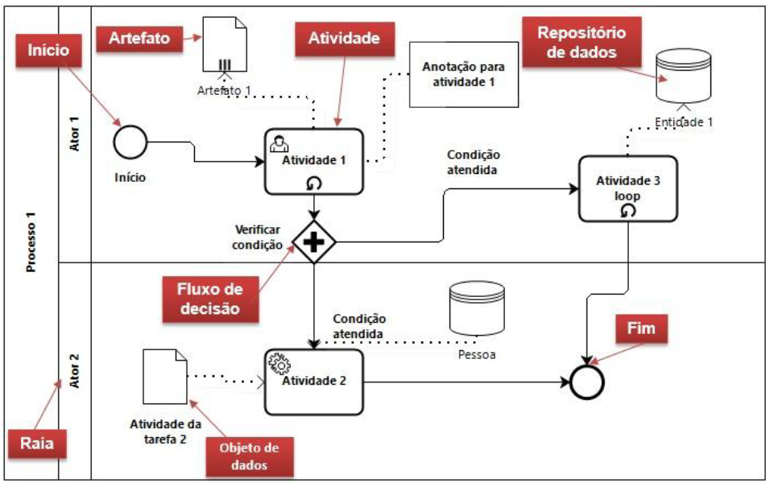

**Figura 1** - Exemplo de diagrama BPMN – adaptado de (Weske, 2012).

A versão mais recente da notação é 2.2, a qual possui um número maior de elementos, os quais são resultantes da derivação dos elementos primitivos, tornando a notação muito mais abrangente e completa, de forma a suprir as necessidades de todos os usuários.

1. **IMPLEMENTAÇÃO**

-- escrever mais ou menos 3 parágrafos de texto sobre atividades de implementação, falar sobre as versões de notação bpmn, o que já foi feito, implementado, falar do uso de biblioteca de serialização para xml, que linguagem é usada, ideias técnicas.

1. **ANDAMENTO DO PROJETO**

Na elaboração deste projeto foi proposta a execução das seguintes atividades: 1) Revisão Bibliográfica (e da tecnologia a ser utilizada); 2) Definição dos requisitos da camada de interface; 3) Desenvolvimento da camada de interface; 4) Avaliação da interface desenvolvida; 5) Relatório Parcial; 6) Relatório Final.

Na Tabela 1, é apresentado o cronograma proposto:

|  |  |  |  |  |  |  |  |  |  |  |  |  |
| --- | --- | --- | --- | --- | --- | --- | --- | --- | --- | --- | --- | --- |
|  | **Período** | | | | | | | | | | | |
| **2016** | | | | | **2017** | | | | | | |
| Atividades | Ago | Set | Out | Nov | Dez | Jan | Fev | Mar | Abr | Mai | Jun | Jul |
| 1 |  |  |  |  |  |  |  |  |  |  |  |  |
| 2 |  |  |  |  |  |  |  |  |  |  |  |  |
| 3 |  |  |  | → | → | → | → | → | → |  |  |  |
| 4 |  |  |  |  |  |  |  |  | X | X | X | X |
| 5 |  |  |  |  |  | → |  |  |  |  |  |  |
| 6 |  |  |  |  |  |  |  |  |  |  | X | X |

Assim como descrito na tabela, atualmente o projeto tem em execução a atividade 3, a qual é responsável pelo desenvolvimento da camada de interface. Paralelamente, foi desenvolvida a atividade 5, a qual é a responsável pela construção deste documento.